飛行組 :

隊名:葛來分多180分

機器人名: 生機金探子

指導老師：蔡孟利

參賽同學：李建綸、許潪銘、張凱崴、黃婉婷

國立宜蘭大學 生物機電工程學系

**一、機器人簡介**

本組機構設計是以哈利波特中的金探子作為設計原型，本四軸機的主體採用3D列印製作。飛行控制板選用 APM 作為飛機飛行控制主板。視覺辨識的部分則是使用2台 PIXY 2 作影像處理，一台安裝於機體正前方有15度傾角作為循跡，另一台放置於機體正下方則為顏色辨識。

為了讓飛行器在飛行時更像球體，我們的腳架機構融合我們的外型，使其能自動開合。另外全機採用模組化設計，在維修以及更換零件上更加快速便利。

**二、設計概念**

隊伍名: 葛來分多180分 機器人名:生機金探子

本組機體設機之所以採用金探子取自於哈利波特之中的魁地奇，與籃球相同的是，兩對皆以將球投進籃框得分，而魁地奇中較為特殊的部分，除了是飛行於空中之外，另外還是關鍵的部分為金探子其作用除了直接獲得180分並且結束比賽。它象徵我們是場中的搜捕手，而我們要帶領我們製作的金探子，在這場比賽中獲得勝利。

本組所設計之四旋翼飛行器主要分為外部球殼、機臂、腳架、主機體平台共四個部分,飛控板的部分則是使用APM,而控制板的部分我們是使用 Arduino Nano 自行撰寫控制程式。

本組為了能與此次競賽主題「金匠機器人-籃道是你」結合,將其機構設計成哈利波特之中的金探子，並將其競賽之動作要求與機構設計融合為一體，並將其大部分的機構模組化，一方面可以方便維修，亦可以將其客製化，達到雙贏的局面。

**三、競賽或關卡得分策略**

關卡得分策略主要以各個區間的條件來做說明:

1. 起飛區:   
   首先在自動起降的部分,在飛行器啟動後,必須由我們透過遙控器切換飛行器的模式,切換至自動模式後,飛行器會先怠速並逐漸加速至可起飛高度後其飛行器會上升,而上升的高度是由時間做為依據，而定高則為透過音波來做判斷,達到我們設定的高度目標後進行下一個區塊。
2. 循線區 :  
   在我們使用的PIXY2視覺辨識模組中，尋跡模式的資料回傳為兩點作標，為畫面中線的向量起點與終點。

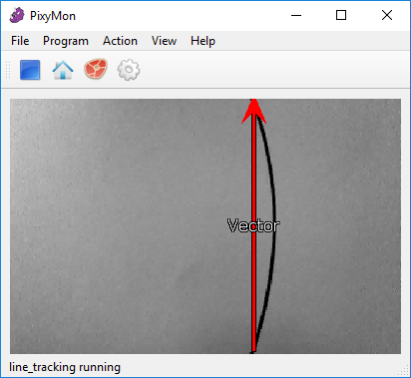

圖1:pixy2尋跡模式感測畫面

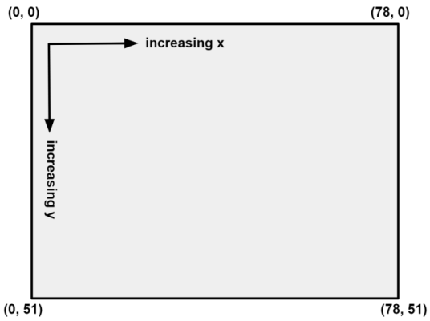<https://docs.pixycam.com/wiki/lib/exe/detail.php?id=wiki%3Av2%3Aline_api&media=wiki:v2:image_366.png>

圖2:pixy2尋跡畫面座標

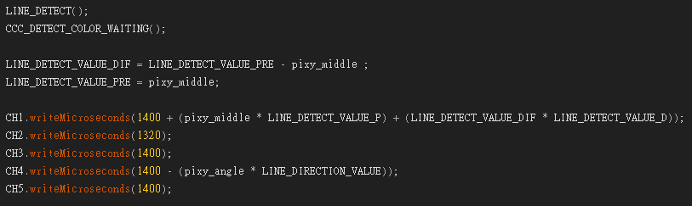

圖3:尋跡程式

由此可知，能利用畫面中兩點座標的相對關係，求出飛機是否有在尋跡線的正上方，也能藉由兩點X與Y座標的想對關係，確認飛行器是否有偏行。

在控制上，我們將畫面X軸的起始點設在X=39的位置，為畫面一半的位置，尋跡向量的中點則減去39，便能得到尋跡線與飛行器的想對位置，在將誤差值帶入到PID控制法中，計算出須修正的量。

1. 投擲區 :  
   投擲的方式是以辨識到辨識區之顏色時,PIXY2會將訊號傳至 Arduino Nano，再由 Arduino Nano 控制伺服馬達轉動大約 170 度,並將沙包以自由落體的方式拋下,此時是同樣在循線的狀態下進行,藉此節省時間以及節省機體內部空間的使用。

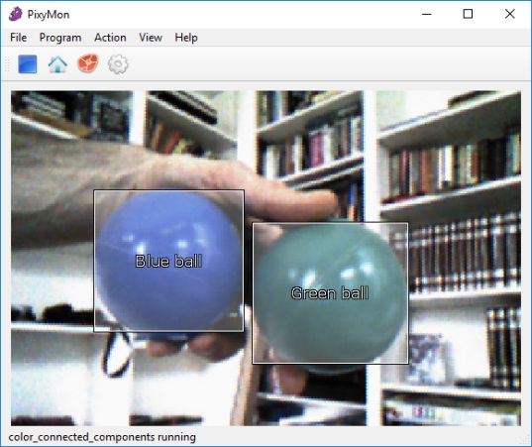

<https://www.zagrosrobotics.com/shop/item.aspx?itemid=1117>

圖4:視覺辨識偵測顏色之視窗

1. 降落區:  
   程式中撰寫成開迴路，偵測到紅色時會先往前飛一小段，其將在辨識區所偵測到的數值(藍色或是綠色)，選擇向左或是向右，再進行自動降落。

**四、機構設計及理念**

1. 機器人之三視圖重點解析

(圖5)為機器人之正視圖: 前方設計了一個PIXY2之裝置，以便循跡感測，其有15度的傾角。而機臂部份我們將其設計成模組化(快拆)的形式，可以方便維修以及迅速替換，可以在比賽中快速更換。

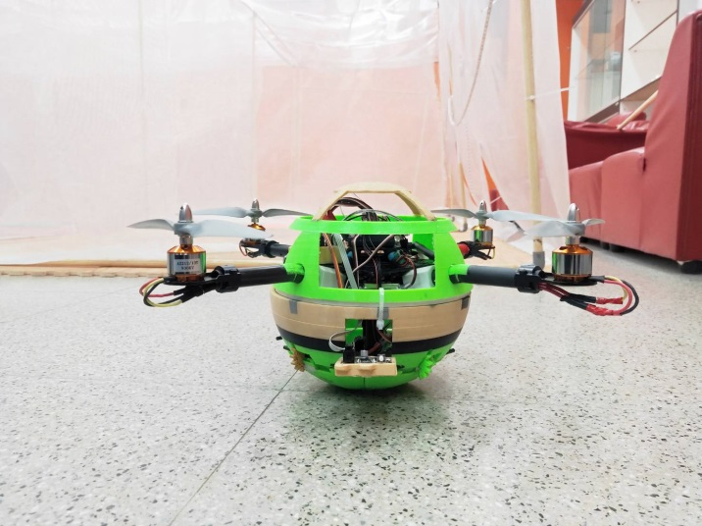

圖5: 正視圖

(圖6)為機器人之右視圖: 飛行器全機造型由3D列印印製，再經由手工加工組合，並將其設計成球型，以與主題融合，並將機臂設計成有15度的傾角，使其形狀如同翅膀的形狀。

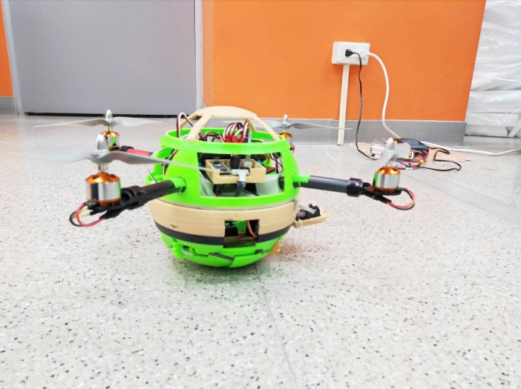

圖6: 右視圖

(圖7)為機器人之俯視圖: 上球殼將其設計成挖孔的形式，其一是為了減輕重量，其二亦可以方方便線路插拔及維修。

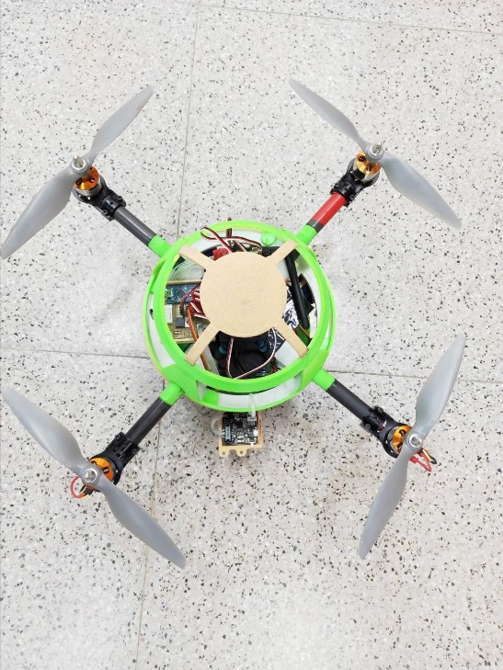

圖7: 俯視圖

1. 機器人各功能機構介紹
2. 外部球殼: 本組為了能與此次競賽主題「金匠機器人-籃道是你」結合,將其機構設計成哈利波特之中的金探子，並將其競賽之動作要求與機構設計融合為一體，並將其大部分的機構模組化，一方面可以方便維修，亦可以將其客製化，達到雙贏的局面。

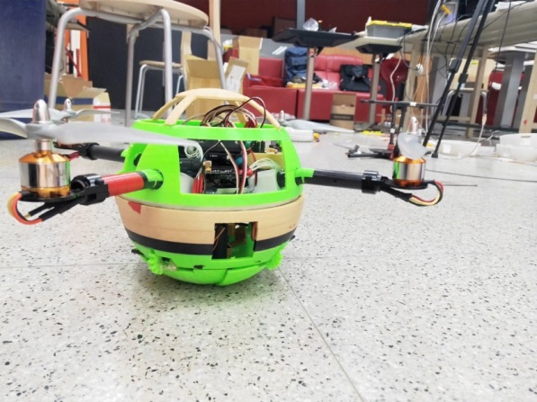

圖8:等角視圖

1. 機臂: 讓外觀上呈現翅膀的形狀,我們將機臂分成兩段,前段機臂固定處成15度角的斜度,並在後半段也一個 15度角,使機臂回到水平狀態。

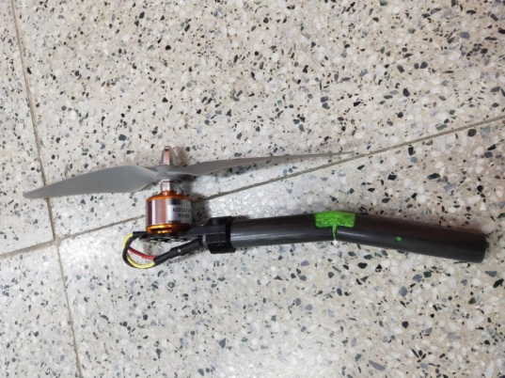

圖9:機臂之15度角

1. 腳架: 為了使外觀呈現球型,因此將本飛行器之腳架與球殼結合為一體,並將下球殼分為四等分,其動力來源為伺服馬達帶動齒輪,使其結構可以有自動收放之功能。

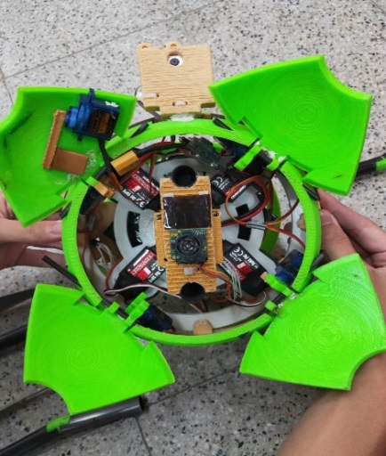

圖10:腳架之打開狀態

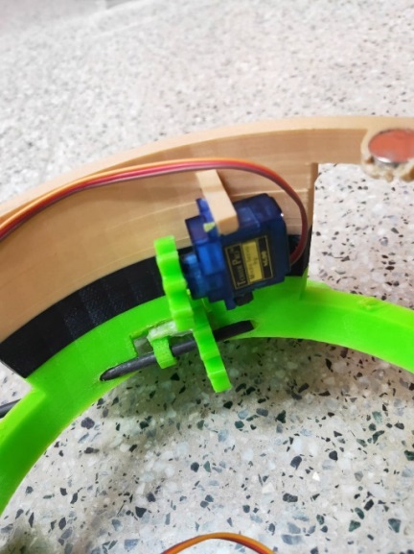

圖11:伺服馬達帶動齒輪之機構

1. 主機體平台:其設計成兩層，其兩層之間設有減震座，由於飛行器在飛行時震動劇烈，因此加設減震座可以減少震動幅度，以利於偵測時數值浮動不會太大。在主機體的上方裝有 APM 、控制板 、RF24，其主機體下方則裝有變電、電池座、PIXY2以及超音波。

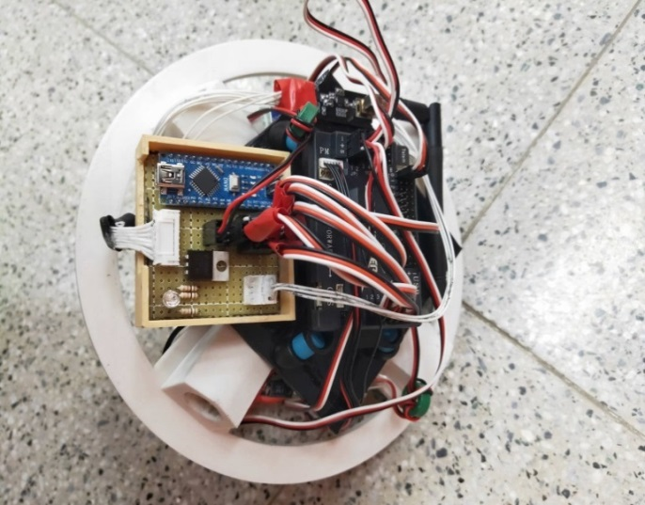

圖12:主機體平台之上視圖

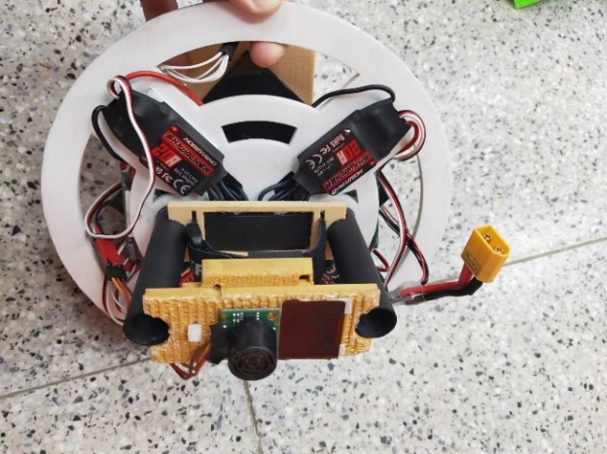

圖13: 主機體平台之下視圖

1. APM : Ardupilot Mega(APM)擁有專業等級的IMU自動控制系統，基於Arduino Mega 的平台，他能夠控制固定翼、多軸機與傳統直升機，支援8通道訊號與4個Serial ports，

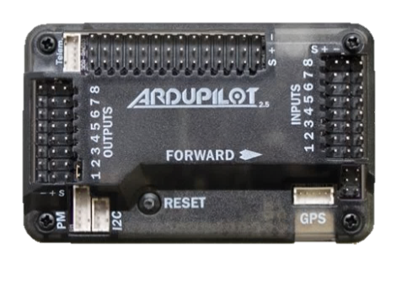

圖14:APM飛行控制器

1. PIXY 2:其感測器能與 Arduino 相容，因此我們選擇此感測器，並使用兩個做為循跡感測及顏色辨識感測。

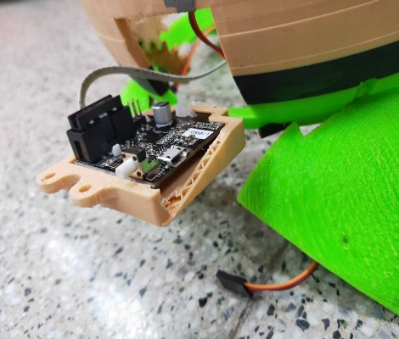

圖15:循跡感測

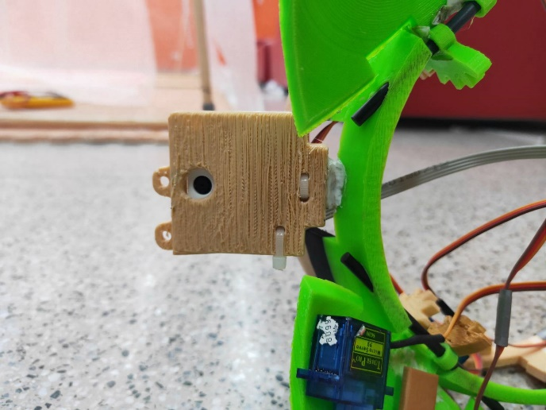

圖16:循跡感測下視圖

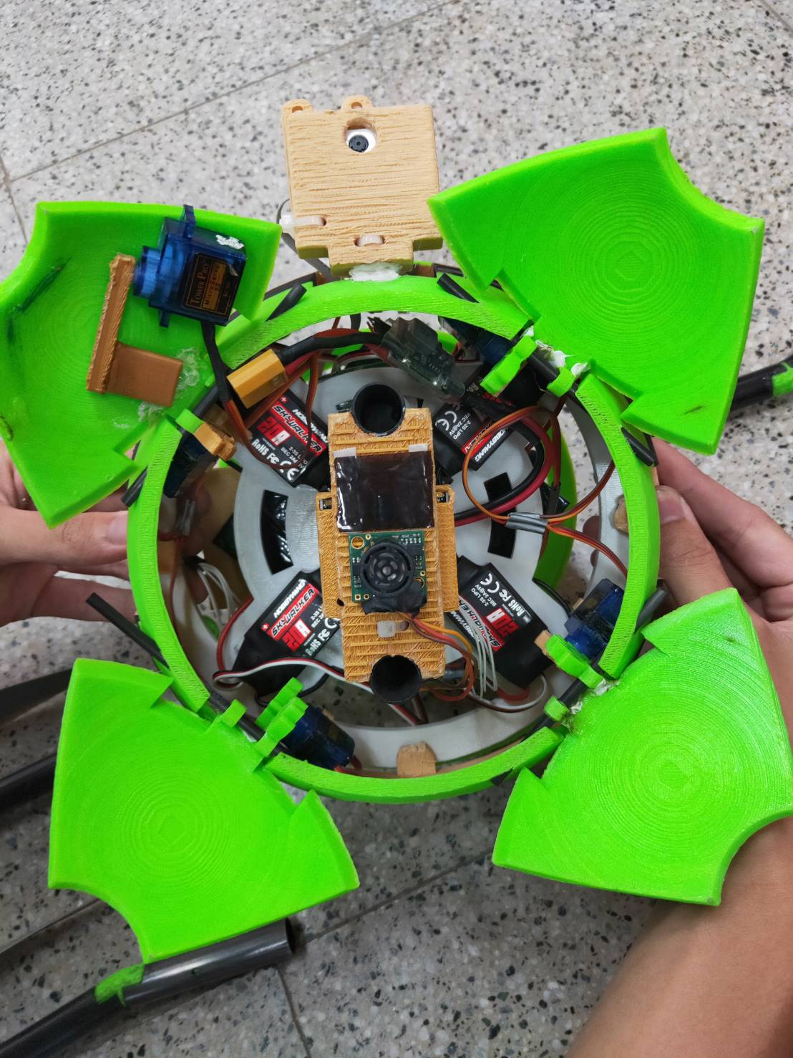

圖17:顏色辨識感測

1. Sonar:利用超音波來判斷機體的高度來執行自動起降的功能和將機體維持穩定高度飛行。



圖18:超音波感測之定高

1. 沙包機構:其PIXY2在辨識區偵測到其顏色，將其記錄下，並在沙包投擲區其對應顏色區投下沙包。

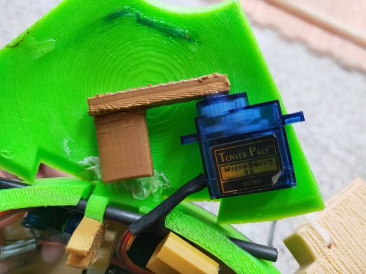

圖19:沙包機構之初始位置

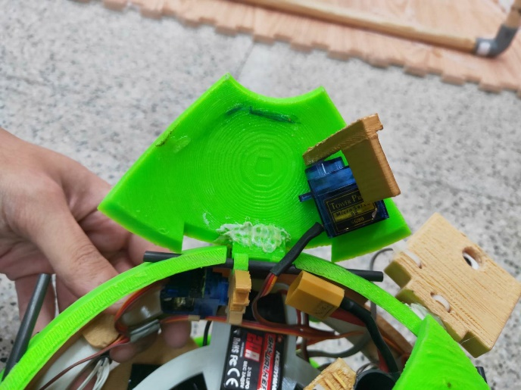

圖20: 沙包機構之投擲位置

1. 四部位的機構動作行為與關卡之關聯

* 整場循跡線，我們使用前方15度傾角的PIXY2作為循跡，待停等區上方，則改為下方PIXY2作為色塊辨識及記憶。
* 至沙包投擲區，腳架會先打開，接著沙包機構開啟，待沙包投擲完腳架會再收回。

**五、電控系統**

1. 基本程式： 基本程式為一般飛行器中會具有的遙控操作系統，可以分為搖桿輸入轉換程式、無線傳輸程式與PWM輸出程式。
2. 程式優：1. 由於是自行設計的遙控器，可隨需求增加所需要的功能，比起傳統遙控器，對測試更有幫助。 2. 使用PIXY 2 影像辨識模組及Arduino Nano，我們可以任意設定需要的程式功能，有更大的彈性。

* 為了使飛行器能夠更加的客製化與模組化，並且於未來有龐大的消費市場，我們採用較普遍的零件以及感測器，搭配簡易的區塊模組化設計，使成本降低，且整體維修難度大幅降低。

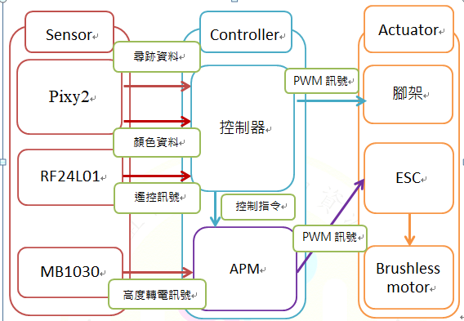

**六、機器人成品**

1. 適應環境機制

因此次競賽場地相當大，且校內無足夠大之室內環境供我們擺設1:1比例的模擬場地；故架設所小版之模擬場地，並將場地參數化，當機器人面對不同大小之場地時只需修改程式參數即可。

1. 關卡得分特色或達陣設計

內我們預期四軸飛行器能夠通過停等區在到達轉彎處時能夠順利轉彎,且在我們所架設的模擬場地中練習時也有成功過,但是到了實際比賽後發現沒有如預期地完成飛行。我們猜測原因是在於現場光源是使用鹵素燈，並非我們教室中的LED燈，所以沒有頻率的問題。而現場會有許多通訊設備，因此在於控制器上容易出現失控現象。

**七、團隊合作的說明**

比賽在轉眼間就結束了，半年多的過程中遇到許多挫折以及問題，甚至一度覺得快要趕不上進度，如今都轉化成人生中重要的一次經驗，也使自己及團隊增加解決問題的能力。

我們遇到的最大問題主要是機構設計的問題，要如何設計一個質心剛好在正中心，且又具有模組化功能的四軸飛行器。

也是在這趟比賽中了解，其實飛行器並不如我們所想中的如此簡單，他有許多因素串連在一起，若一個因素未解決，其就無法穩定飛行。

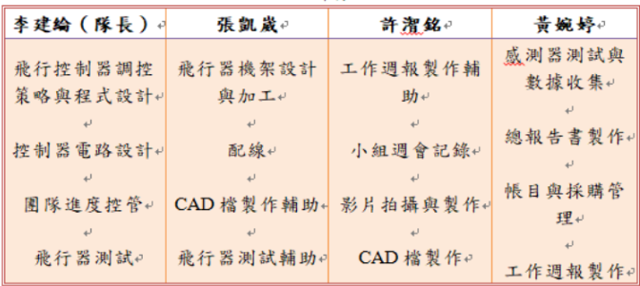

圖21: 工作分配

**八、參考文獻**

[1] <https://apmcopter.wordpress.com/>

APM使用說明與教學

[2] <https://youtu.be/enT-O4NwCzc>

可變形機構與拆裝機臂靈感

[3]<https://www.geek-workshop.com/thread-10172-1-1.html>

MPU6050使用

[4]<https://www.bilibili.com/video/av47456271/?p=9>

多旋翼飛行器設計與控制(中國大學)

[5]<http://www.isaacuav.com/3537323450apm3913125511.html>

APM設定

[6]<http://www.efly98.com/cdb_efly98/viewthread.php?tid=150686&extra=&page=2>

自製飛行器靈感來源

**附錄**

由於為了追求機構設計與造型，我們使全機身大部分都是由3D列印印製，其每次印製密度都有些許的不同，同時我們設計的機構有些許部分配和度不足，組裝起來後無法非常穩定，使我們機身本身重量不均，所以在飛機起飛時會不夠穩定。